1. 原理和方法

立体匹配（Stereo Matching）是计算机视觉中的一种技术，用于从两张不同视角拍摄的图像（通常是左图和右图）中计算每个像素的深度信息。通过立体匹配算法，可以生成一张视差图（Disparity Map），它表示了每个像素在两个图像之间的水平位移。立体匹配的基本思想是基于视差的概念。视差是指相同物体在两个不同视角下的图像中的位置差异。通过计算视差，可以推导出物体的深度信息。视差与深度之间的关系如下：

深度= *f*⋅*B/视差*​

f 是相机的焦距。B 是相机基线（两个相机之间的距离）。视差是物体在两个图像中的水平位移。  
 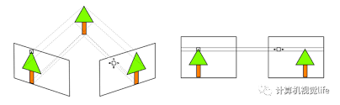

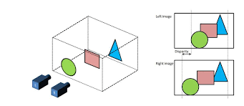

图像预处理：

校准相机：获取相机的内参和外参，用于矫正图像，使其满足对极几何条件。

图像矫正（Rectification）：将左右图像变换到同一个平面，使得对应点在图像对中的水平线处于同一行上。这一步简化了匹配的计算。

特征匹配：

特征检测和描述：检测图像中的特征点（例如角点、边缘），并计算其描述符。

特征匹配：通过描述符比较，找到左图和右图中的对应特征点。

代价计算（Cost Computation）：

对于每个像素点，在预定义的视差范围内，计算其与所有可能匹配点之间的匹配代价。常见的匹配代价计算方法有绝对差（SAD）、平方差（SSD）、归一化互相关（NCC）等。

代价聚合（Cost Aggregation）：

在代价计算的基础上，通过窗口或其他方法对代价进行平滑处理，减小噪声的影响。

视差计算和优化：

对于每个像素，选择最小代价对应的视差值作为该像素的视差。为了提高匹配的准确性，常用的优化方法包括全局优化（例如图割、信念传播）和局部优化（例如半全局匹配（SGM））。

视差图后处理：

视差图滤波：去除噪声和孤立点，使视差图更加平滑。

视差图填补：填补视差图中的无效值（例如，由遮挡引起的缺失）。

1. 可视化结果与代码

Left Right

